اليوم | التاريخ | الموضوع | الطرح باستعمال حقائق جمع العدد إلى نفسه |  |  | الحصة | 1 | 2 | 3 | 4 | 5 | 6
 |  | الموضوع |  |  |  | الفصل
الهدف |  | استعمال حقائق جمع العدد إلى نفسه لإيجاد ناتج الطرح.
المفردات |  | العدد ونفسه
المواد الوسائل |  | 1) السبورة 2) الأقــلام 3) الكــتاب 4) دومينو 5) مكعبات متداخلة
التقديم |  | مسألة اليوم : في الفصل 25 طالبا، إذا أحضر جميعهم الإفطار من المنزل، فكم طالبا أحضر إفطاره؟ 25. وفي اليوم التالي لم يحضر أي منهم ملابس لتربية البدنية. كم طالبا احضر ملابس التربية البدنية؟ صفر
التدريس |  | نشاط: اطلب إلى الطلبة الإشارة إلى مفهوم العدد ونفسه، من خلال بعض أعضاء أجسامهم، وكتابتها على تاسبورة. (مثال ذلك: العينان، أصلبع اليدين، القدمان، أصابع القدمين، الأسنان، وهكذا..).  التدريس: أعط كل طالب 20 مكعبا متداخلا، كل عشرة منها بلون، واطلب إليهم تكوين قطارين يحتوي كل منهما على 8 مكعبات. ما حقيقة العدد ونفسه التي تم تكوينها من المكعبات؟ 8 + 8 = 16 كيف عرفت ذلك؟ يوجد 8 مكعبات في كل مجموعة، أي 8 زائج يساوي 16. إذن، هناك 16 مكعبا. اطلب إلى الطلبة عد باقي المكعبات للتحقق من توقعاتهم. أبعد 8 مكعبات منها، ما عدد المكعبات المتبقية؟ هناك 16 مكعبا، أبعدنا 8 مكعبات فبقي 8 مكعبات، أي 16 – 8 = 8  استعد: استعمل الجزء الموجود في أعلى الصفحة (58) لتدعيم مفهوم الدرس.  أتأكد: تابع حل الطلبة للأسئلة من 1 إلى 6 داخل الفصل.  خطة تدريس بديلة: إذا واجه الطلبة صعوبة في استعمال حقائق جمع العدد ونفسه عند الطرح. فاستعمل الدومينو في الرياضيات: اطلب إلى الطلبة استعمال قطع الدومينو ذات الوجه المتساوية في النقاط، ثم اطلب إليهم عد النقاط حتى يتعلموا حقائق العدد ونفسه.

التدريب
 |  |  |  |  | 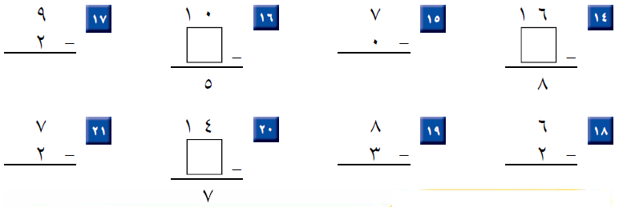
التقويم
الواجب

معلم المادة/ أحمد صالح الديني. مدير المدرسة /

